Растим кадры смолоду: пилоты и спасатели Московского авиацентра провели экскурсию на аэродроме Остафьево

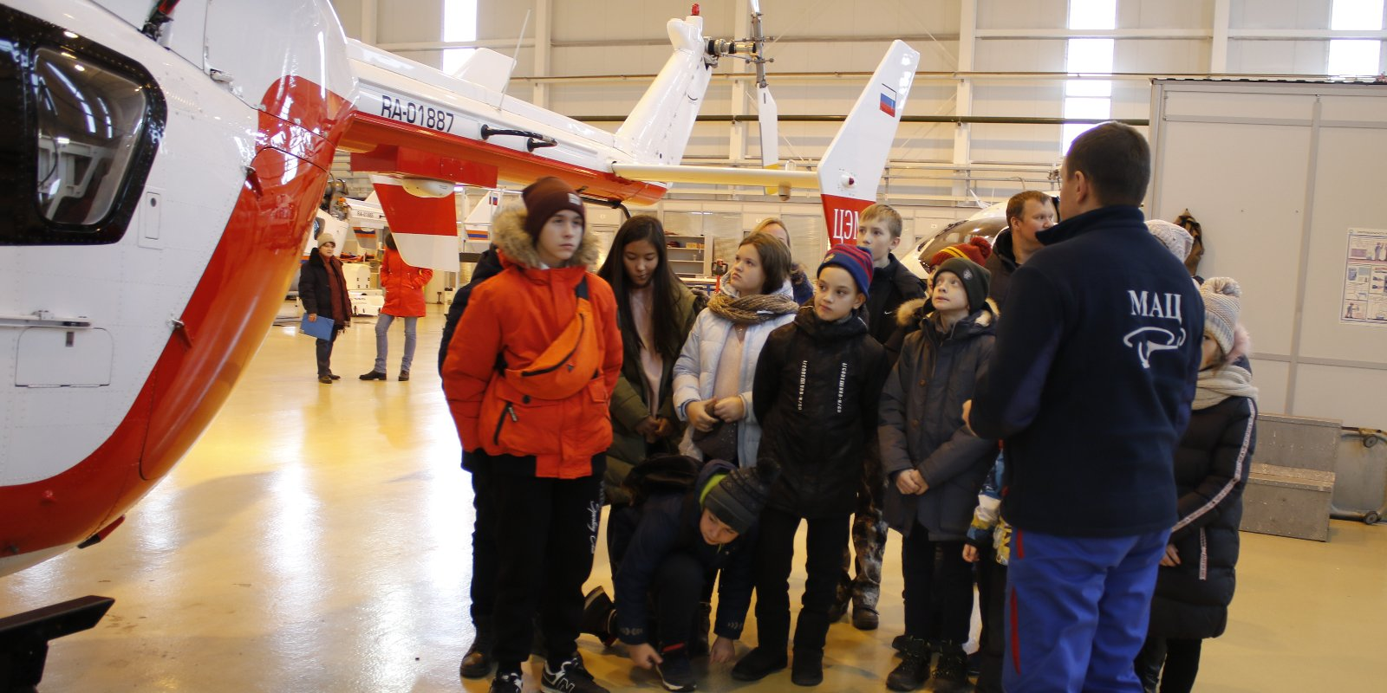
Увлекательная экскурсия для школьников прошла в Московском авиационном центре.
Ребят провели на аэродром Остафьево, где показали различные типы вертолетов, а также аварийно-спасательный автомобиль и большое количество специального инструмента.
В первую очередь, маленьких гостей встретили в ангаре, где один из пилотов рассказал про санитарный вертолет ВК117С-2, который используется Московским авиационным центром для оказания экстренной медицинской помощи жителям столицы и их эвакуации в лечебные учреждения. Ребята с интересом слушали рассказ пилота и задавали вопросы по скорости и весу вертолета, по его вместимости и наличию специального реанимационного оборудования и т.д. Конечно, особый восторг у школьников вызвала возможность побывать в кабине воздушного судна: «Мы пилоты! Мы пилоты!» - радовались они.
Первая часть экскурсии закончилась для гостей проводами ВК117С-2 на дежурство. Несмотря на непогоду, ребята все, как один, выбежали из теплого ангара, выстроились в длинную линию и несколько минут наблюдали все этапы вылета воздушного судна с места базирования. Сначала маленькие провожающие увидели, как вертолет с помощью буксировщика выкатили на взлетную площадку, потом, как запустились винты и, наконец, сам момент взлета и полет воздушного судна над аэродромом Остафьево.

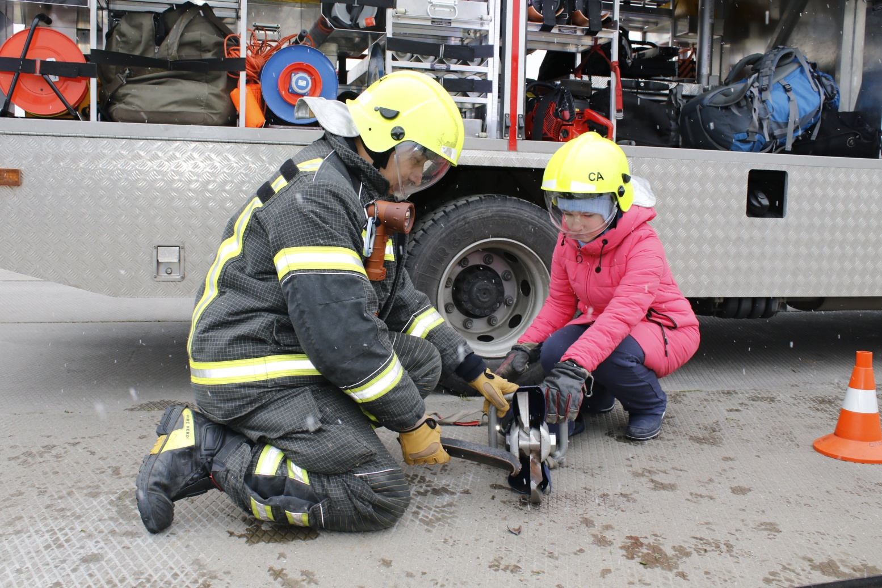

«Это было так здорово!» -делится своими впечатлениями 12-летний Максим. – Я никогда так близко не видел ни вертолет, ни его пилотов. Я очень доволен!»
Вторая часть экскурсии началась для детей на «северной» стоянке аэродрома, где их уже ждала бригада спасателей Московского авиационного центра, прибывшая на специальном аварийно-спасательном автомобиле (СПАСО). Ребятам продемонстрировали множество специальных приспособлений для деблокировки и спасения людей, показали их в действии и дали возможность самим гостям попробовать некоторые из них. Увлекательная практика захватила внимание всех ребят и с легкостью помогла закрепить полученные знания о профессии «спасатель».
«Мне больше запомнилось, как мы проверяли способности гидравлических инструментов, – говорит Тимофей. - Я узнал, как они, например, могут резать железо. Допустим, человек застрял в машине, и спасатели с помощью этих всех приспособлений его оттуда вытаскивают. Я даже сам разрезал железо и взял кусочек металла на память!»
От сотрудников службы поискового и аварийно-спасательного обеспечения школьники узнали, что такое световая мачта, косынка, бензопила, «кусачки» и пневматическая подушка.
После увлекательного рассказа спасателей внимание ребят занял пилот вертолетов Ка-32А, который рассказал маленьким гостям о том, что эти типы вертолетов используются для тушения крупных пожаров в Москве:
«Сразу 5 тонн воды может сбрасывать этот вертолет на очаг возгорания с помощью специального водосливного устройства ВСУ-5. Экипаж Ка-32А состоит из 2 пилотов и бортового механика. Отличная, надежная машина!»
Яркой кульминацией экскурсии стало знакомство детей с уникальным, самым большим в мире серийным вертолетом Ми-26Т. Об этом воздушном корабле школьникам рассказал командир экипажа.
«Вертолет этот имеет высоту 11 метров. Это почти, как 4-хэтажный дом. Максимальная подъемная масса составляет 56 тонн, диаметр несущего винта – 32 метра. Скорость вертолет Ми-26 может развивать до 300 км/ч, лететь на высоте до 6,5 км. В него можно легко погрузить такие автомобили, как, БТР, КАМАЗ, пожарную машину. В Московском авиационном центре Ми-26 используется для тушения особо крупных пожаров, так как может поднять и сбросить на огонь сразу 15 тонн воды. Целый бассейн!».
Вертолет – великан очень удивил и впечатлил ребят. Особенно, их порадовало знакомство с внутренним оснащением воздушного судна. Школьникам выпала возможность оценить размеры Ми-26 и побывать в кабине экипажа, состоящего из 6 человек. Восторгу детей не было предела.
«Мне очень понравилась экскурсия на аэродром, - говорит 12-летняя Ангелина. - Во-первых, нам показали разные типы вертолетов. Я увидела, как взлетает санитарный вертолет. Я посидела в кабине, потрогала кнопки и ручки управления, побывала пилотом! – радуется девочка. – Кроме того, нам показали самый большой в мире вертолет. Хотелось бы еще раз сюда приехать. Нас приняли с улыбками и очень интересно все рассказали!»
За последнее время сотрудники Московского авиационного центра не раз общались с детьми разного возраста, рассказывая им о работе в авиации экстренного реагирования столицы и о профессиях, которые в ней есть. Отрадно, что большинство ребят с удовольствием слушают специалистов и проявляют заметный интерес к работе пилотов, врачей и спасателей.
«Такие встречи очень важны! Мы готовим себе будущую смену, — говорят сотрудники ГКУ «МАЦ», - Будет здорово, если кто-то из этих малышей через какое-то время вернется сюда не в качестве слушателя, а новым молодым специалистом!»

